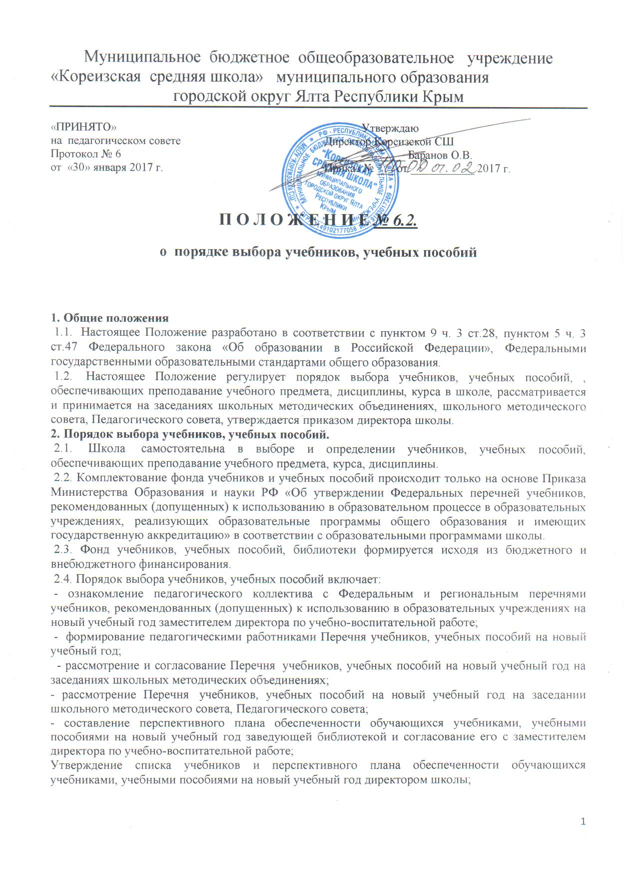

Муниципальное бюджетное общеобразовательное учреждение

«Кореизская средняя школа» муниципального образования

городской округ Ялта Республики Крым

|  |  |
| --- | --- |
| «ПРИНЯТО»  на  педагогическом совете  Протокол № 6  от  «30» января 2017 г. | Утверждаю  Директор Кореизской СШ  ______________ Баранов О.В.  Приказ № ___ от ___________ 2017 г. |

**П О Л О Ж Е Н И Е *№ 6.2.***

**о порядке выбора учебников, учебных пособий**

**1. Общие положения**

 1.1.  Настоящее Положение разработано в соответствии с пунктом 9 ч. 3 ст.28, пунктом 5 ч. 3 ст.47 Федерального закона «Об образовании в Российской Федерации», Федеральными государственными образовательными стандартами общего образования.

 1.2.  Настоящее Положение регулирует порядок выбора учебников, учебных пособий, , обеспечивающих преподавание учебного предмета, дисциплины, курса в школе, рассматривается и принимается на заседаниях школьных методических объединениях, школьного методического совета, Педагогического совета, утверждается приказом директора школы.

**2. Порядок выбора учебников, учебных пособий.**

 2.1.  Школа  самостоятельна в выборе и определении учебников, учебных пособий, обеспечивающих преподавание учебного предмета, курса, дисциплины.

 2.2. Комплектование фонда учебников и учебных пособий происходит только на основе Приказа Министерства Образования и науки РФ «Об утверждении Федеральных перечней учебников, рекомендованных (допущенных) к использованию в образовательном процессе в образовательных учреждениях, реализующих образовательные программы общего образования и имеющих государственную аккредитацию» в соответствии с образовательными программами школы.

 2.3. Фонд учебников, учебных пособий, библиотеки формируется исходя из бюджетного и внебюджетного финансирования.

 2.4. Порядок выбора учебников, учебных пособий включает:

 - ознакомление педагогического коллектива с Федеральным и региональным перечнями учебников, рекомендованных (допущенных) к использованию в образовательных учреждениях на новый учебный год заместителем директора по учебно-воспитательной работе;

 -  формирование педагогическими работниками Перечня учебников, учебных пособий на новый учебный год;

  - рассмотрение и согласование Перечня  учебников, учебных пособий на новый учебный год на заседаниях школьных методических объединениях;

- рассмотрение Перечня  учебников, учебных пособий на новый учебный год на заседании школьного методического совета, Педагогического совета;

- составление перспективного плана обеспеченности обучающихся учебниками, учебными пособиями на новый учебный год заведующей библиотекой и согласование его с заместителем директора по учебно-воспитательной работе;

Утверждение списка учебников и перспективного плана обеспеченности обучающихся учебниками, учебными пособиями на новый учебный год директором школы;

 - проведение диагностики обеспеченности обучающихся школы учебниками, учебными пособиями на новый учебный год заведующей библиотекой;

- оформление заказа учебников на основе списка учебников, перспективного плана обеспеченности обучающихся учебниками заведующей библиотекой, согласование его с заместителем директора по учебно-воспитательной работе;

 - приём и техническая обработка поступивших учебников, учебных пособий заведующей библиотекой школы.

 2.5. Классные руководители, учителя-предметники получают информацию об обеспеченности учебниками обучающихся на новый учебный год от заведующей библиотекой;

 2.6. Информирование родителей (законных представителей) о Перечне учебников, учебных пособий, входящих в комплект для обучения в  классе, осуществляется через классных руководителей на родительских собраниях и путем размещения данной информации на информационных стендах для родителей, официальном сайте школы.

**3. Ответственность участников образовательного процесса.**

 3.1. Директор школы несет ответственность:

- за соответствие используемых в образовательном процессе учебников и  учебных пособий Федеральному и региональному Перечням учебников, рекомендованных (допущенных) Министерством образования и науки Российской Федерации  к  использованию  в образовательном процессе;

 - за обеспечение учебниками школьной библиотеки.

 3.2. Заместитель директора по учебно-воспитательной работе  несет ответственность:

- за определение  школьного Перечня  учебников, учебных пособий и обеспеченность ими обучающихся на новый учебный год

3.3. Заведующий библиотекой несет ответственность :

- за достоверность информации об обеспеченности учебниками и учебными  пособиями обучающихся школы на начало нового  учебного года;

-  достоверность и качественность оформления  заказа  на поставку  в школу учебников  и учебных  пособий  в  соответствии  со школьным  Перечнем  учебников, учебных пособий на новый учебный год;

 - осуществление контроля за сохранностью учебников и учебных  пособий, выданных обучающимся.

 3.4. Руководитель методического объединения  несет ответственность за:

- качество проведения процедуры рассмотрения и согласования Перечня учебников,   учебных пособий, учебно-методических материалов на соответствие учебно-методическому обеспечению из одной предметно-методической линии, требованиям федерального государственного образовательного стандарта; Федеральному перечню учебников, образовательным программам, реализуемым в другой школе;

- достоверность информации для формирования Перечня учебников, учебных пособий, учебно-методический материалов для обучающихся на новый учебный год.

 3.5. Классный руководитель несет ответственность за:

- своевременную выдачу и сдачу учебников, учебных пособий своего класса в библиотеку в соответствии с графиком;

- состояние учебников  обучающихся своего класса;

- за информирование родителей о Перечне учебников, учебных пособий, учебно-методических материалов входящих в комплект для обучения в  классе.

 3.6. Родители (законные представители)обучающихся:

- следят за сохранностью полученных учебников и учебных пособий;

- возвращают все учебники и учебные пособия в библиотеку в случае перехода учащегося в течение или по окончании учебного года в другое образовательное учреждение;

- возмещают утрату или порчу учебника библиотеке.

 3.7. Обучающиеся несут ответственность за сохранность учебников и учебных пособий из фонда библиотеки.